玩具谜题

【问题描述】
小南有一套可爱的玩具小人，它们各有不同的职业。
有一天，这些玩具小人把小南的眼镜藏了起来。小南发现玩具小人们围成了一个 圈，它们有的面朝圈内，有的面朝圈外。如下图：
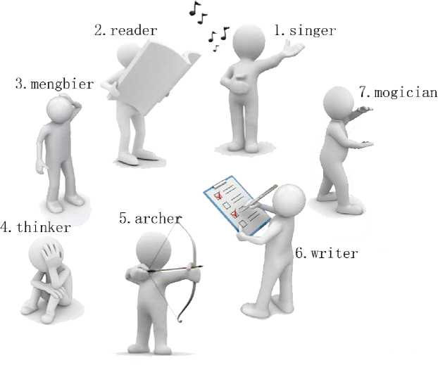

这时singer告诉小南一个谜题：“眼镜藏在我左数第3个玩具小人的右数第1个玩 具小人的左数第2个玩具小人那里。”
小南发现，这个谜题中玩具小人的朝向非常关键，因为朝内和朝外的玩具小人的 左右方向是相反的：面朝圈内的玩具小人，它的左边是顺时针方向，右边是逆时针方 向；而面向圈外的玩具小人，它的左边是逆时针方向，右边是顺时针方向。
小南一边艰难地辨认着玩具小人，一边数着：
“singer朝内，左数第3个是archero
“archer朝外，右数第1个是thinker。
“thinker朝外，左数第2个是writer。
“所以眼镜藏在writer这里！”
虽然成功找回了眼镜，但小南并没有放心。如果下次有更多的玩具小人藏他的眼 镜，或是谜题的长度更长，他可能就无法找到眼镜了。所以小南希望你写程序帮他解 决类似的谜题。这样的谜题具体可以描述为：
有n个玩具小人围成一圈，已知它们的职业和朝向。现在第1个玩具小人告诉小 南一个包含m条指令的谜题，其中第i条指令形如“左数/右数第Si个玩具小人”。你需 要输出依次数完这些指令后，到达的玩具小人的职业。
【输入格式】
输入的第一行包含两个正整数n,m ,表示玩具小人的个数和指令的条数。
接下来n行，每行包含一个整数和一个字符串，以逆时针为顺序给出每个玩具小 人的朝向和职业。其中0表示朝向圈内，1表示朝向圈外。保证不会出现其他的数。字 符串长度不超过10且仅由小写字母构成，字符串不为空，并且字符串两两不同。整数 和字符串之间用一个空格隔开。
接下来m行，其中第i行包含两个整数ai, Si，表示第i条指令。若q = 0，表示向 左数Si个人；若ai = 1，表示向右数Si个人。保证ai不会出现其他的数，1 < Si < n。
【输出格式】
输出一个字符串，表示从第一个读入的小人开始，依次数完m条指令后到达的小 人的职业。
【样例1输入】
7 3
0 singer
0 reader
0 mengbier
1 thinker
1 archer
0 writer
mogician
0 3
II
0 2
【样例1输出】
writer
【样例1说明】
这组数据就是【题目描述】中提到的例子。
【样例2输入】
10
1 c
0 r
0 P
1 d
1 e
1 m
1 t
1 y
1 u
0 v
1 7
11
1 4
0 5
0 3
0 1
1 6
1 2
0 8
0 4
【样例2输出】
^{y}
【子任务】
子任务会给出部分测试数据的特点。如果你在解决题目中遇到了困难，可以尝试 只解决一部分测试数据。
每个测试点的数据规模及特点如下表：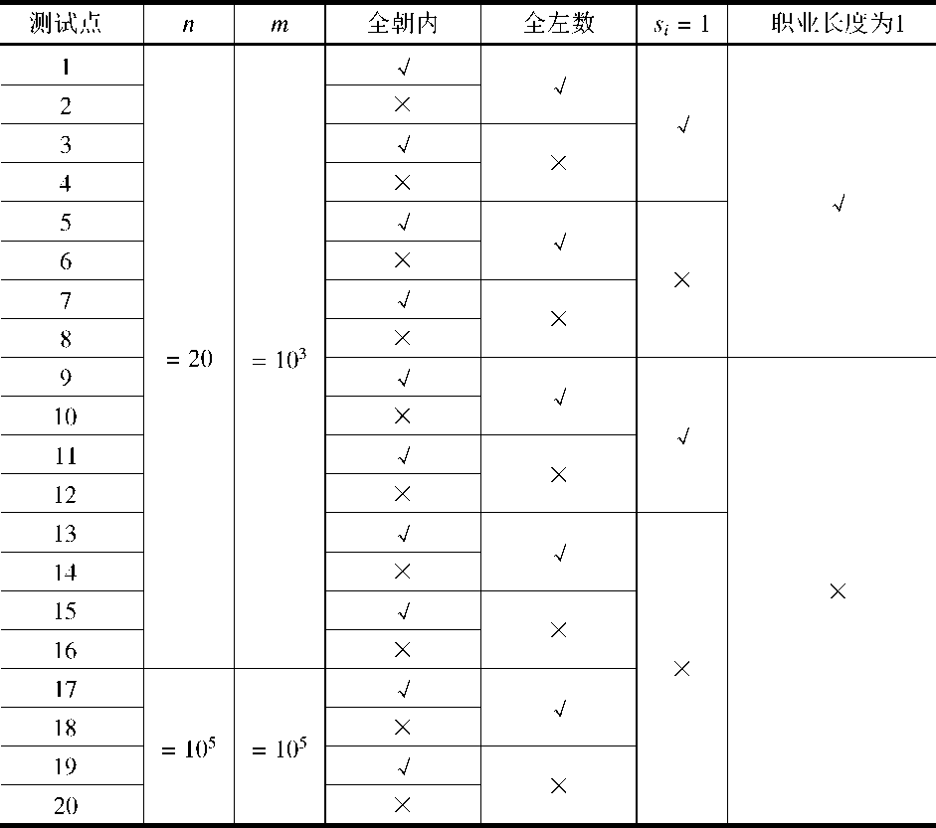

其中一些简写的列意义如下：
•全朝内：若为“K”，表示该测试点保证所有的玩具小人都朝向圈内；
•全左数：若为“K”，表示该测试点保证所有的指令都向左数，即对任意的
1 < i < m , a = 0 ；
• 5i = 1 :若为“K”，表示该测试点保证所有的指令都只数1个，即对任意的
1 < i < m， Si = 1 ；
•职业长度为1：若为“K”，表示该测试点保证所有玩具小人的职业一定是一个 长度为1的字符串

